区一中片区棚户区（危旧房）改造项目

“尚书园”QJC2020-3地块建设项目

修建性详细规划批前公示

**区一中片区棚户区（危旧房）改造项目“尚书园”QJC2020-3地块建设项目修建性详细规划**已经属地自然资源部门审查，符合当地规划技术指标要求，经市规委会2023年第五次会议审议通过，拟同意该项目办理规划手续，按照有关规定，现将该项目规划予以批前公示。

**项目名称：区一中片区棚户区（危旧房）改造项目“尚书园”QJC2020-3地块**

**建设单位：曲靖市麒麟区朝升园房地产开发有限公司**

**项目位置：建保路北侧，南宁北路东侧，麒麟东路南侧**

**项目建设内容及规模:**

规划用地面积约12040.55（18.06亩），建筑占地面积2142.52㎡，总建筑面积36106.19㎡（地上计容建筑面积23995.66㎡，地下室建筑面积12110.53㎡），容积率1.99，建筑密度17.79%，绿地率30.13%，机动车位200个，非机动车位248个。

公示时间：2023年6月26日至7月4日（7个工作日）任何单位和个人如对该公示有异议，请在公示期内向曲靖市麒麟区自然资源局反映。反映的情况应实事求是，并附具体内容。以单位名义反映情况的应加盖公章，以个人名义反映情况的应署真实姓名和联系电话。

投诉举报电话：0874—3298664（法规科）。

咨询联系电话：0874—3187819（技术科）。

附件：1.规划总平面图、经济技术指标表

　2.整体鸟瞰图、单体效果图

麒麟区自然资源局

2023年6月26日

附件1

**规划彩色总平面图**

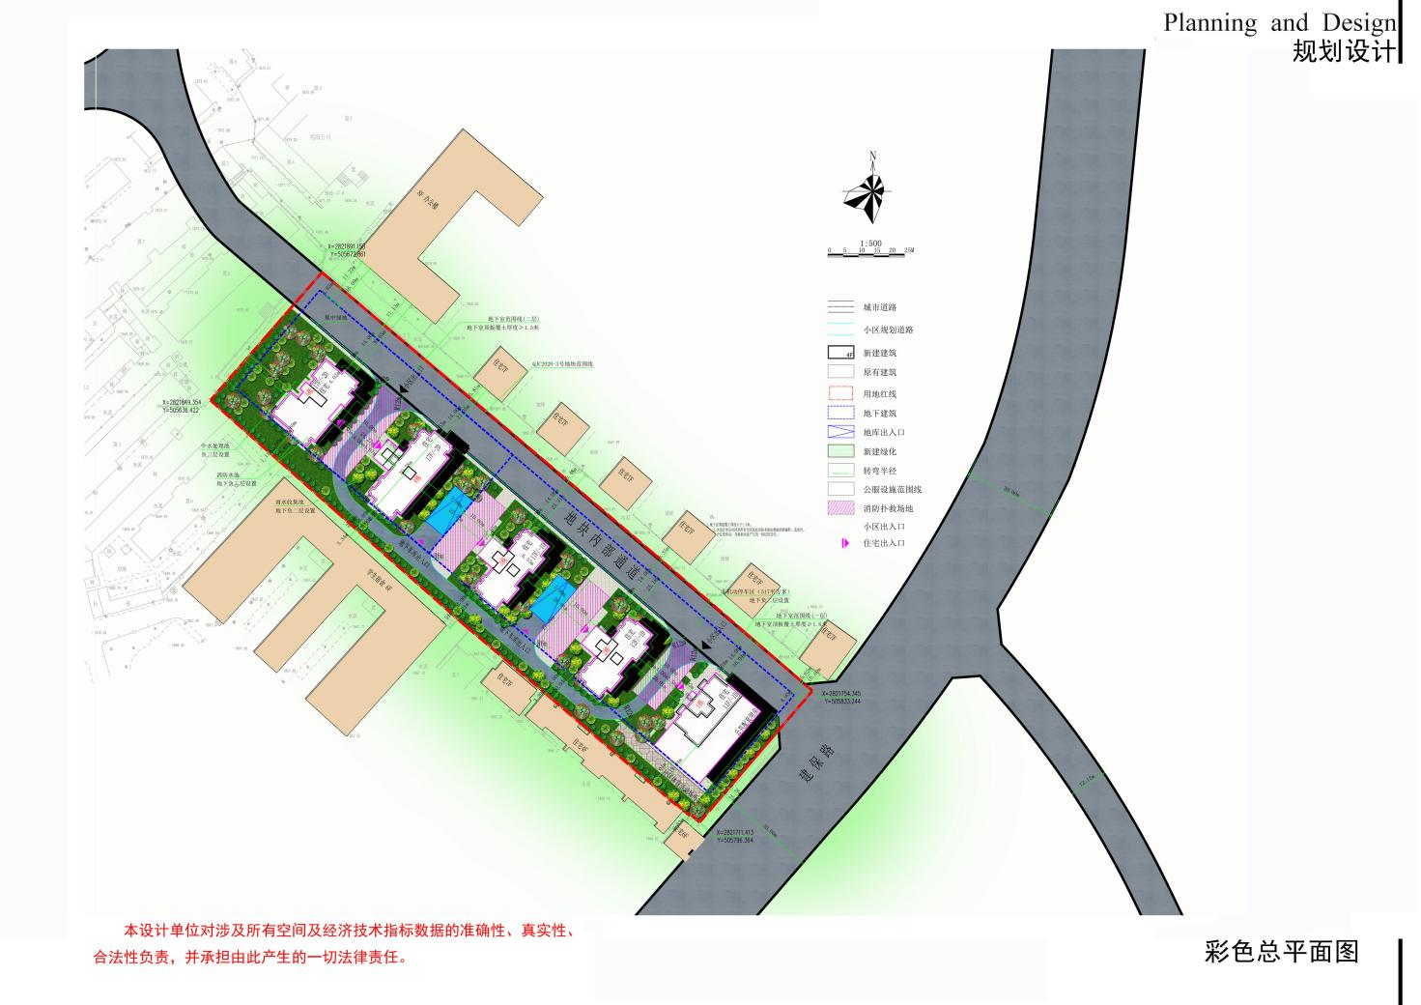

**主要经济技术指标表**

|  |  |  |  |  |  |
| --- | --- | --- | --- | --- | --- |
| **主要经济技术指标** | | | | | |
| 名称 | | | 单位 | 指标 | 备注 |
| **总用地面积** | | | ㎡ | 12040.55 | 18.06亩 |
| **总建筑面积** | | | ㎡ | 36106.19 |  |
| **计容总建筑面积** | | | ㎡ | 23995.66 |  |
| **地上总建筑面积** | | | ㎡ | 23995.66 |  |
| 其中 | 住宅建筑面积 | | ㎡ | 23278.69 |  |
|  | 高层住宅 | ㎡ | 23278.69 | 145户 |
| 公共服务设施配套 | | ㎡ | 716.97 |  |
| 其中 | 社区卫生服务 | ㎡ | 31.98 | 1栋地上一层设置 |
| 社区用房 | ㎡ | 49.84 | 1栋地上一层设置 |
| 物业管理用房 | ㎡ | 92.59 | 5栋地上一层设置 |
| 生鮮超市 | ㎡ | 116.48 | 1栋地上一层设置 |
| 公共卫生间 | ㎡ | 41.09 | 1栋地上一层设置 |
| 老年服务站 | ㎡ | 300.18 | 1栋地上一层设置 |
| 社区文化活动场所 | ㎡ | 40.32 | 5栋地上一层设置 |
| 婴幼儿照护设施 | ㎡ | 44.49 | 5栋地上一层设置 |
|  |  | 社区体育活动场所 | ㎡ | 161.14 | 室外设置 |
| **地下总建筑面积** | | | ㎡ | 12110.53 |  |
| 其中 | 雨水收集 | | ㎡ | 115.88 | 按照每100平净用地设置4m³的水池计算，共482m³ |
| 中水处理 | | ㎡ | 56.05 | 按照40KG/人/天计算，共18560Kg/天 |
| 消防水池、水泵房 | | ㎡ | 214.73 |  |
| 地下机动车库面积 | | ㎡ | 11344.85 |  |
| 非机动车库面积 | | ㎡ | 379.02 |  |
| **容积率** | | |  | 1.99 | 规划条件≤2.0 |
| **总户数** | | | 户 | 145 |  |
| **居住人数** | | | 人 | 464 | 住宅：3.2人/户 |
| **建筑占地面积** | | | ㎡ | 2142.52 |  |
| **建筑密度** | | | % | 17.79% | 规划条件≤35% |
| **绿地面积** | | | ㎡ | 3627.71 |  |
| 其中 | 地面绿地 | | ㎡ | 3627.71 | 折算标准100%，地下室顶板覆土厚度1.5米以上（100%） |
| **绿地率** | | | % | 30.13% | 规划条件≥30% |
| **机动车车位** | | | 个 | 200 | 规划条件197个 |
| 其中 | 普通停车位 | | 个 | 175 |  |
| 无障碍车位 | |  | 2 |  |
| 带充电桩车位 | | 个 | 23 |  |
| **非机动车车位** | | | 个 | 248 | 规划条件248个 |

附件2

**实景鸟瞰图**

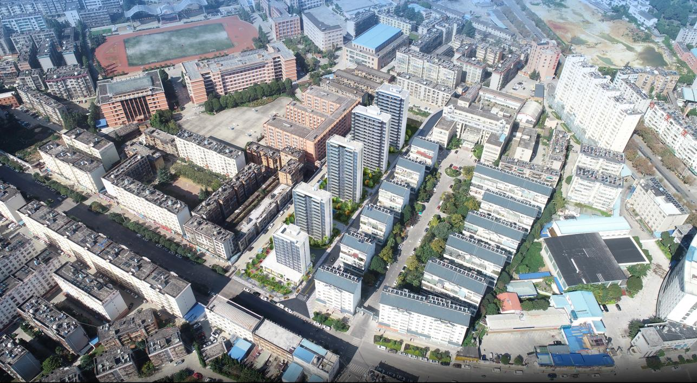

**单体透视效果图**

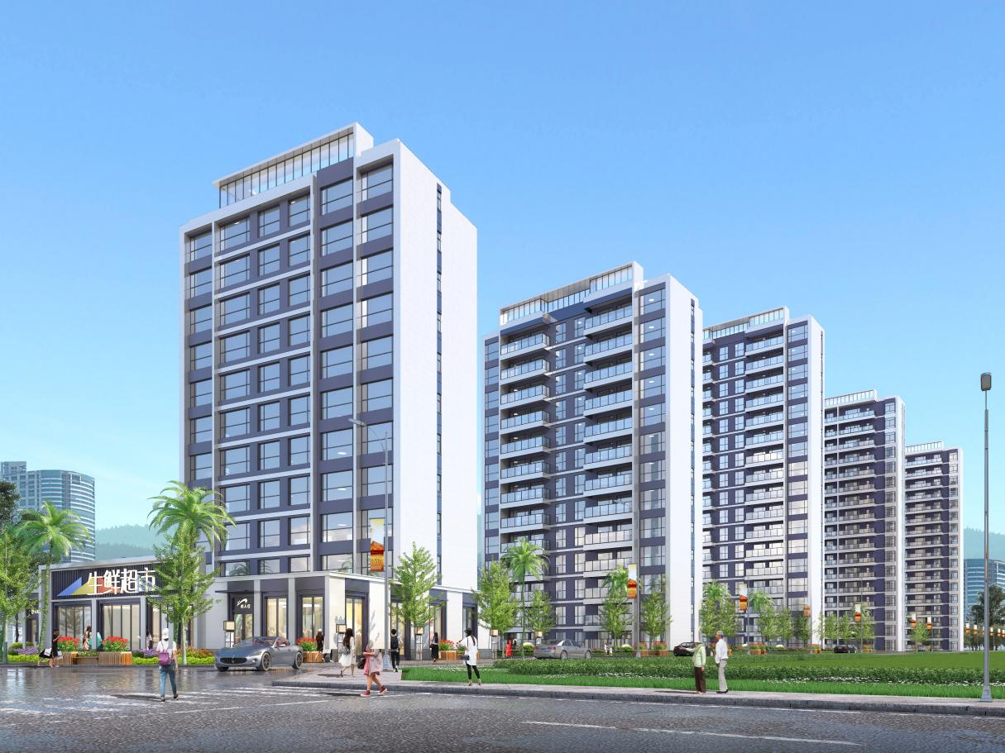

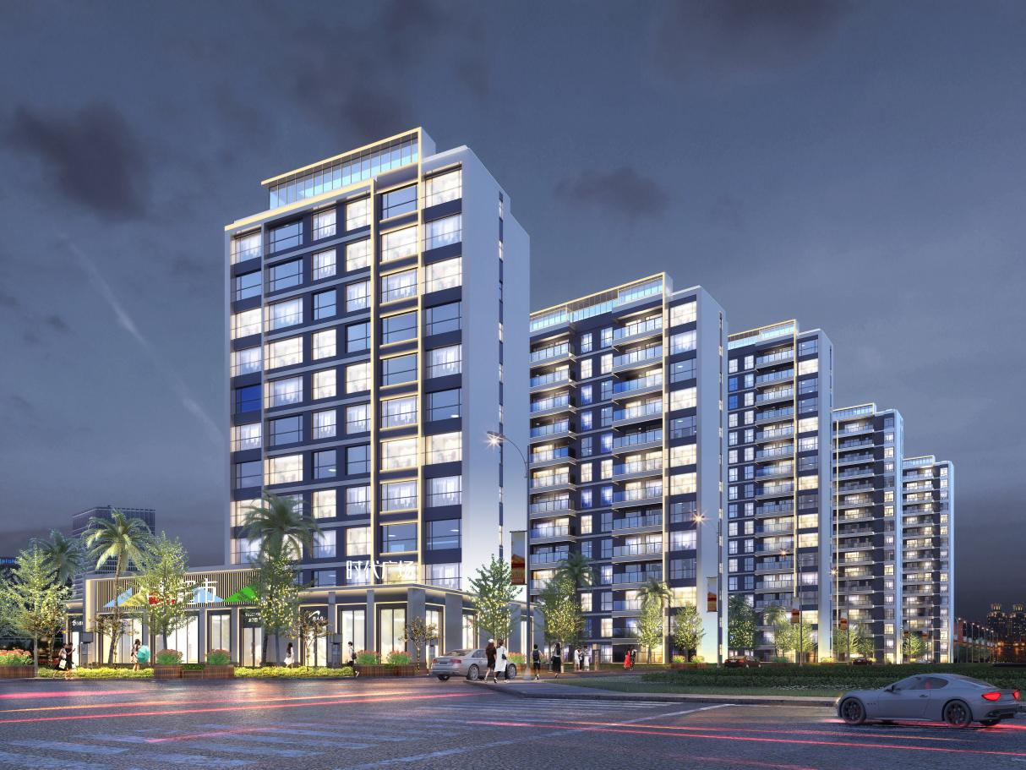**夜景透视效果图**